

HƯỚNG DẪN PHỤ HUYNH
ĐĂNG KÝ TUYỂN SINH ĐẦU CẤP

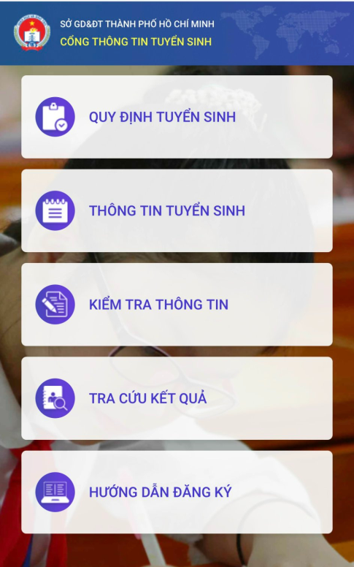
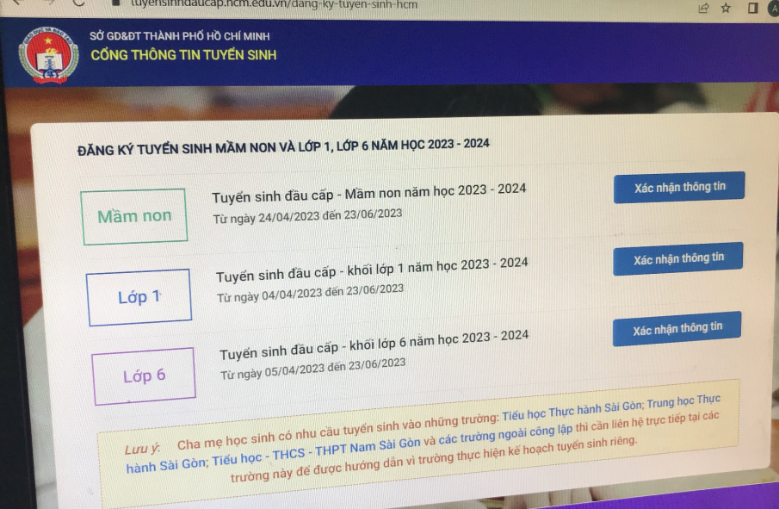
BƯỚC 1
Truy cập vào trang web: http://tuyensinhdaucap.hcm.edu.vn
Nhấp vào ô Kiểm tra thông tin
BƯỚC 2
Chọn ô MẦM NON và nhấp vào ô XÁC NHẬN THÔNG TIN
BƯỚC 3
BƯỚC 4
Phụ huynh điền vào PHIẾU THÔNG TIN HỌC SINH
- LƯU Ý: tất cả các mục có dấu * phụ huynh phải điền đầy đủ thông tin và chọn TRƯỜNG NGUYỆN VỌNG

Sau đó bấm vào ô

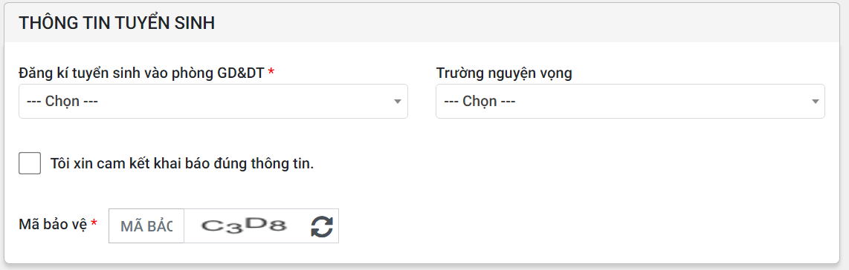
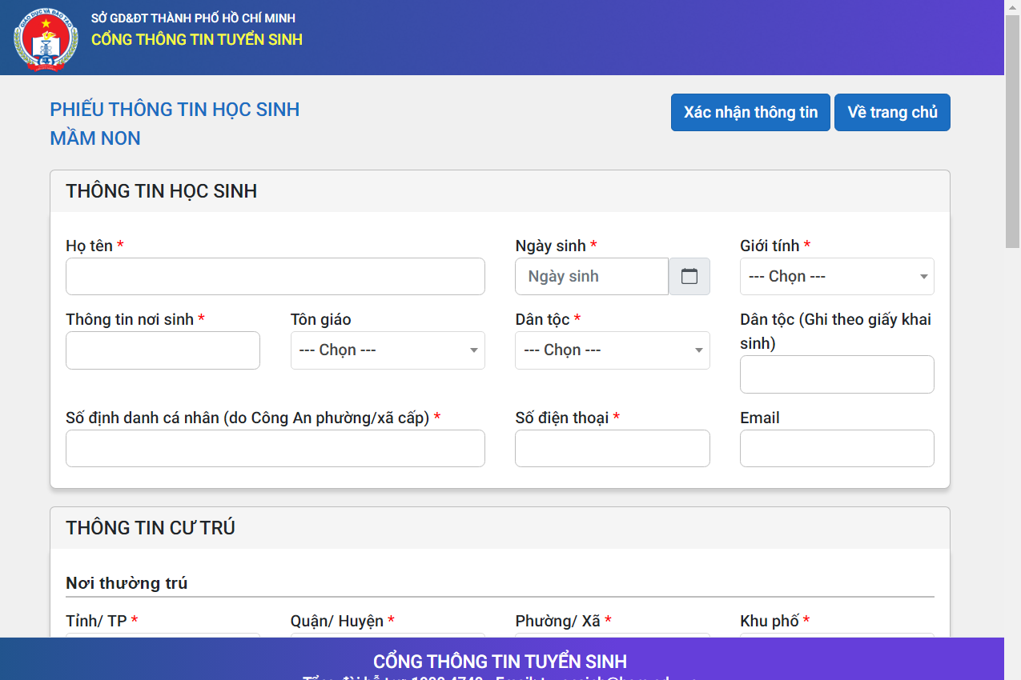
MẦM NON PHƯỜNG 14
Xác nhận thông tin
MẦM NON PHƯỜNG 14

